Kemisk Risikovurdering

Proces: | Aftørring af bordplader og udstyr til montering
Ansvarlig: | Jesper Olsen
Lokale: | 1522-323
Udarbejdet af: | Mette Sand Kalaee | Dato: | 29-11-2019
Godkendt af, AMO: |  | Dato:
Versions nr.: | 1522-323-02-01 | Seneste revisions dato: | 29-11-2022

Ændringslog
Version | Dato | Initialer | Ændringer
1522-323-02-01 | 29-11-2019 | msk | Ny oprettet

Anvendte kemiske stoffer/materialer til processen:
Kemisk stof | CAS nr.: | KIROS ID nr.:
Ethanol | 64-17-5 | 23228

Typer af CLP mærkning, bruges til udfyldelse af skema:

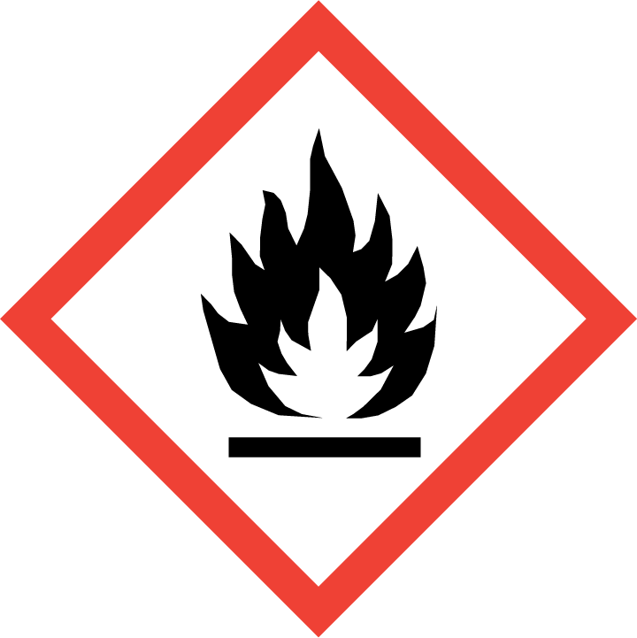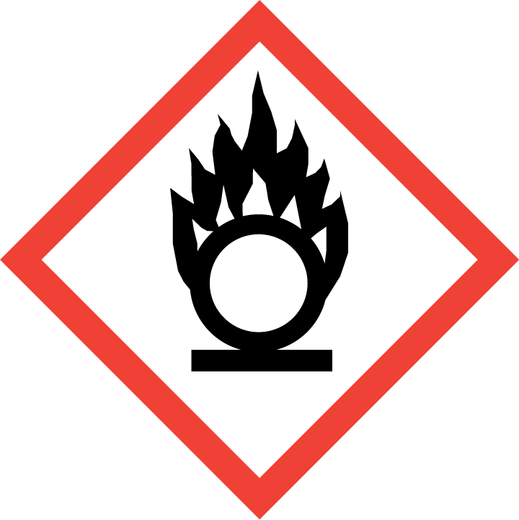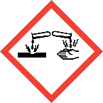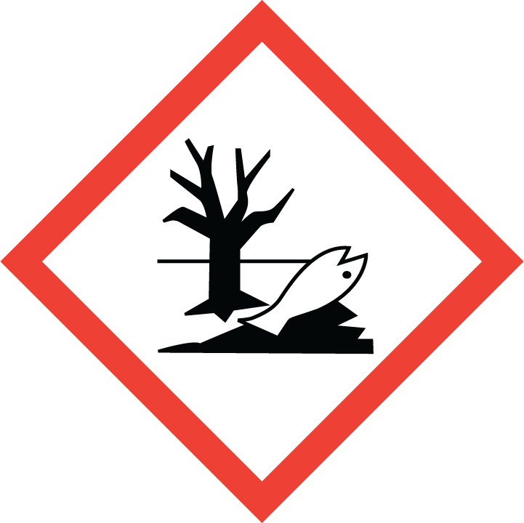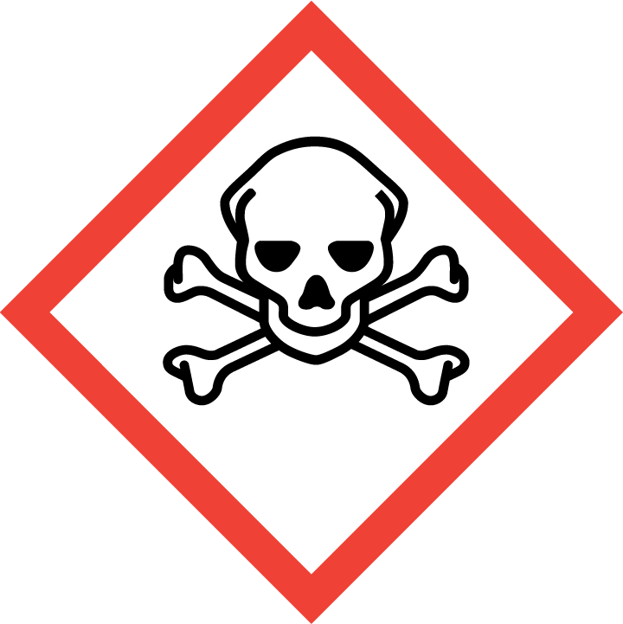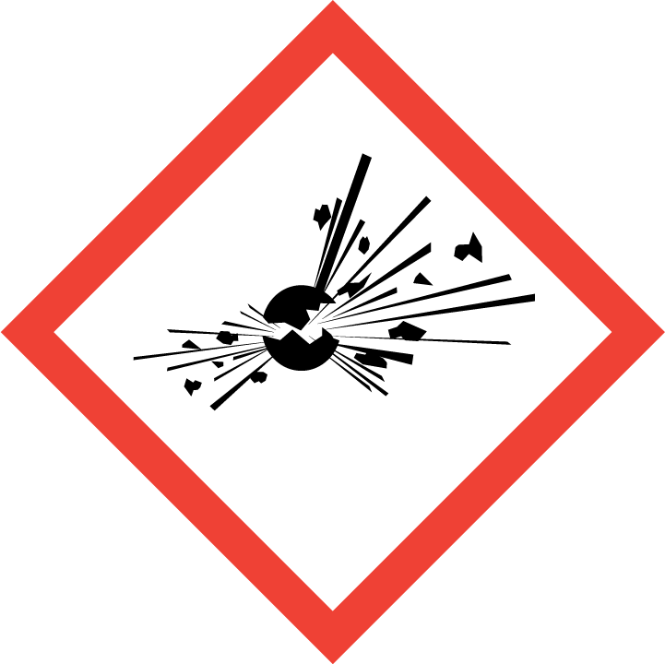

Navn: |  | Ethanol
1. |  | Stoffets farlige egenskaber
 | A. | Farvemærkning
 | B. | Signalord
 |  | FARE
 | C. | Faresætninger
 |  | H225 Meget brandfarlig væske og damp
 | D. | Sikkerhedssætninger
P210 Holdes væk fra varme, varmeoverflader, gnister, åben ild og andre antændelseskilder. Rygning forbudt
P243 Træf foranstaltninger med statisk elektricitet
P280 Bær beskyttelseshandsker/beskyttelsestøj/øjenbeskyttelse/ansigstbeskyttelse

 | E. | Stabilitet og reaktivitet
 |  | Ingen data
 | F. | Risiko for farlige reaktioner
 |  | Ingen data
 | G. | Forhold der skal undgås
 |  | Ingen data
 | H. | Toksikologiske oplysninger
 |  | Ingen data tilgængelig
2. |  | Eksponeringsgrad
 | A. | Hvordan arbejdes der med stoffet/materialet?
Der skal arbejdes i stinkskab og punktudsug samt der skal anvendes personlige værnemidler, se pkt. 4a og 4b
Bortskaffelse, se pkt. 4e

 | B. | Hvilke typer udsættelse kan brugerne blive udsat for ved arbejdet med stoffet /materialet?
 |  | Brugerne kan udsættes for dampe, små sprøjt og stænk ved omhældning samt ved brug af sprøjteflaske.
 | C. | Hvilke typer forbyggende tiltag er der foretaget mod udsættelse for stoffet/materialet?
 |  | Der arbejdes i stinkskab og punktudsug samt med personlige værnemidler, Se pkt. 4a og 4b
 | D. | Varighed for udsættelsen
 |  | Kortere perioder, under 1 minut af 10 til 20 omgange når arbejdsprocessen udføres
 | E. | Hyppigheden for udsættelsen
 |  | Dagligt
3. |  | Omstændigheder ved arbejdet med stoffet herunder mængder
 | A. | Hvorledes anvendes stoffet/materialet?
Omhældning
Ethanol er omhældt til en ethanol sprøjteflaske indkøbt specielt til formålet.
Omhældning fra original emballage til sprøjteflaske foregår i stinkskab.
Der skal anvendes personlige værnemidler, se pkt. 4a og 4b.

Anvendelse af sprøjteflaske til rensning af bordplader og udstyr.
Der arbejdes under punktudsug samt der anvendes beskyttelseshandsker.
En lille mængde ethanol sprøjtes på støvfri papirklude og bruges til aftørring af bordplader og værktøj under vej i arbejdsprocessen. Efter brug lægges ethanol klude i en lille beholder til afdampning under punktudsug. Efter endt arbejdsproces stilles beholder med ethanol klude til afdampning i stinkskab til næste dag.
Bortskaffelse, se pkt. 4e

 | B. | Mængder anvendes ved arbejdet
 |  | Ca. 5-10 ml
 | C. | Hvor opbevares stoffet/materialet?
Ventileret udtræksskab ved stinkskab i lokale 1522-323
Samt i giftskab i lokale 1522-331
 | D. | Er der omstændigheder under arbejdet med stoffet/materialet i processen der kræver særlige forhold? Herunder evt. exoterme reaktioner, trykstigning, eksplosion eller lignende.
 |  | Nej.
 | C. | Kan andre arbejdsprocesser/udstyr i nærheden af stoffet/materialet påvirke stoffet/materialet?
Da der i lokalet arbejdes der periodisk med gasbrænder, der anvendes ovne og muffelovne samt der er meget varme overflader på grafitiserings-anlæggene, skal der altid sørges for at der arbejdes i små mængder under punktudsug samt at der ikke arbejdes i umiddelbar nærhed af åbenild.

Ligeledes skal brugerne sikre sig at elektrisk udsyr i stinkskabet når omhældning foregår, herunder ultralydsbad er installeret forsvarligt og ikke kan slå gnister ved brug.
Da der er øget risiko for brandfare ved kontakt med ethanol og dampe herfra.

 | D. | Kan andre arbejdsprocesser/udstyr i nærheden af stoffet/materiale påvirke udsættelsen for brugerne?
 |  | Se pkt. 3c
 | E. | Erfaringer fra uheld, ulykker eller nær-ved-ulykker på instituttet for arbejdet med materialet (Hvis disse kendes)
 |  | Ingen registrerede.
4. |  | Forebyggende foranstaltninger
 | A. | Personlige værnemidler
Hud
Nitril handsker 0,425 mm tykkelse (Gemmentrængingstid 240-480 min) Er placeret på bordet ved grafitpressen samt i skabet herover
Øjne
Beskyttelsesbriller. Findes på bordet mellem de to vindues partier.

Åndedræt
Se pkt. 4b. Stinkskab i lokalet

Beklædning
Kittel.

 | B. | Tekniske foranstaltninger
Der arbejdes i stinkskab samt under punktudsug.
Der sikres at ultralydsbad samt evt. andet elektrisk udstyr i stinkskabet er forsvarligt installeret og ikke har elektriske fejl og mangler.
Punktudsug skal placeres i umiddelbar nærhed af ethanol flasken
 | C. | Er der behov for yderligere tekniske tiltag for at der kan arbejdes med stoffet/materialet i lokalet?
 |  | Nej
 | D. | Kræves der speciel oplæring eller uddannelse, udover almindelig oplæring og instruktion for at kunne arbejde med stoffet/materialet?
 |  | Nej
 | E. | Bortskaffelse efter brug
Klude med ethanol lægges til afdampning i stinkskab efter brug. Efter afdampning kasseres disse i småt brændbart materiale.

Større mængder
Brugt ethanol opsamles i der til godkendt og mærket affaldsbeholder. Kan afhentes i lokale 1522-411.
Affaldsbeholder skal have oplysninger på etiketten at den indeholder ethanol samt stammer fra Aarhus AMS centre.
Når affaldsbeholderen er fyldt, bemærk op til beholderens max mærke, afleveres denne i stinkskabet i lokale 1522-411.
 | F. | Bortskaffelse af brugt emballage
Når emballagen er tømt lægges denne til afdampning uden låg i stinkskabet natten over. Herefter kan emballagen bortskaffes som småt brændbart materiale.
Ethanol sprøjteflasker genanvendes på laboratoriet til genopfyldning.

 | F. | Hvilke tiltag foretages ved større spild eller uheld?
Ved spild uden for stinkskabet
Indånd ikke dampe. Sørg for tilstrækkelig udluftning - åben vinduer i lokalet.
Forøget brand- eller eksplosionsfare DER MÅ UNDER INGEN OMSTÆNDIGHEDER ANVENDES ÅBEN ILD i lokalet.
Ved større brand og store mængder: Bring folk i sikkerhed.

Anvend beskyttelseshandsker og kittel. Se pkt. 4a
Produktets dampe er tungere end luft og kan samle sig i højere koncentrationer på gulvet
Ved større mængder suges op ned chemsorb puder og aftørringspapir, lægges til afdampning i stinkskab.
Chemsorb puder findes i skab under vasken i lokale 1522-327.
Opsamlet ethanol bortskaffes efter beskrivelse i pkt. 4e

Ved spild i stinkskab
Indånd ikke dampe. Anvend beskyttelseshandsker se pkt. 4a.
Inddæm spild så det ikke kommer i kloakafløb evt. med aftørringspapir og chemsorb puder. Papir og chemsorb puder afdampes i stinkskabet.
Rul stinkskabslågen ned så maksimal ventilation opnås.

 | G. | Førstehjælpsforanstaltninger
Ved indånding
Før de berørte ud i frisk luft og hold dem varme og rolige. Ved åndedrætsbesvær eller åndedrætsstop indled kunstigt åndedræt. Kontakt læge ved irritation af åndedrætsorganerne.

Ved kontakt med huden
Kommer stof på huden vaskes straks med store mængder vand og sæbe. Tag straks snavset, vædet tøj af. Opsøg læge ved hudreaktioner.

Efter øjenkontakt
Ved øjenkontakt skyl omgående 10 til 15 minutter med rindende vand ved let åbnet øjenlåg og søg øjenlæge. Beskyt det uskadte øje. Fjern eventuelle kontaktlinser, hvis dette kan gøres let. Fortsæt skylning.
Øjenskylle flasker findes i skab over håndvasken

 | H. | Brandbekæmpelse
Egnet slukningsmiddel
Sprøjtevand, ABC-pulver, Kuldioxid (CO2), Nitrogen

Brandslukningsudstyr:
Brand tæppe findes ved håndvasken lige inden for døren i lokalet
Kulsyreslukker på gang uden for laboratorie 1522-319 samt 1522-331
Håndsprøjtebatteri på gang uden for laboratorie 1522-317 samt 1522-331
Nødbruser i sidste rum på gangen mellem toilet og altan

 | I. | Vigtige kontakt oplysninger ved uheld eller spørgsmål
Arbejdsmiljø
Claus Grosen 23382119
Jesper Olsen 23382136
Mette Sand Kalaee 87155125

Brand, alvorlig tilskadekomst Alarm 112
Vagtlæge 70113131
Giftlinjen 82121212
Aarhus Universitets, intern alarm 87151617

5. |  | Arbejdsmedicinske oplysninger
 |  | Ingen tilgængelige oplysninger
6. |  | Grænseværdier
 |  | Ingen tilgængelige oplysninger
7. |  | Leverandør oplysninger om sikkerhed og sundhed
Sikkerhedsdatablad forefindes på fællesdrev:
J:\HealthAndSafety\MSDS
Samt i Sikkerhedsdatablad mappen – lokale 1522-332 - under fanen ”E”

